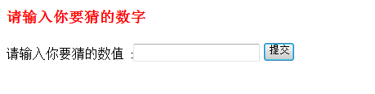

请求到达时创建session对象，生成0-100的随机数作为答案

